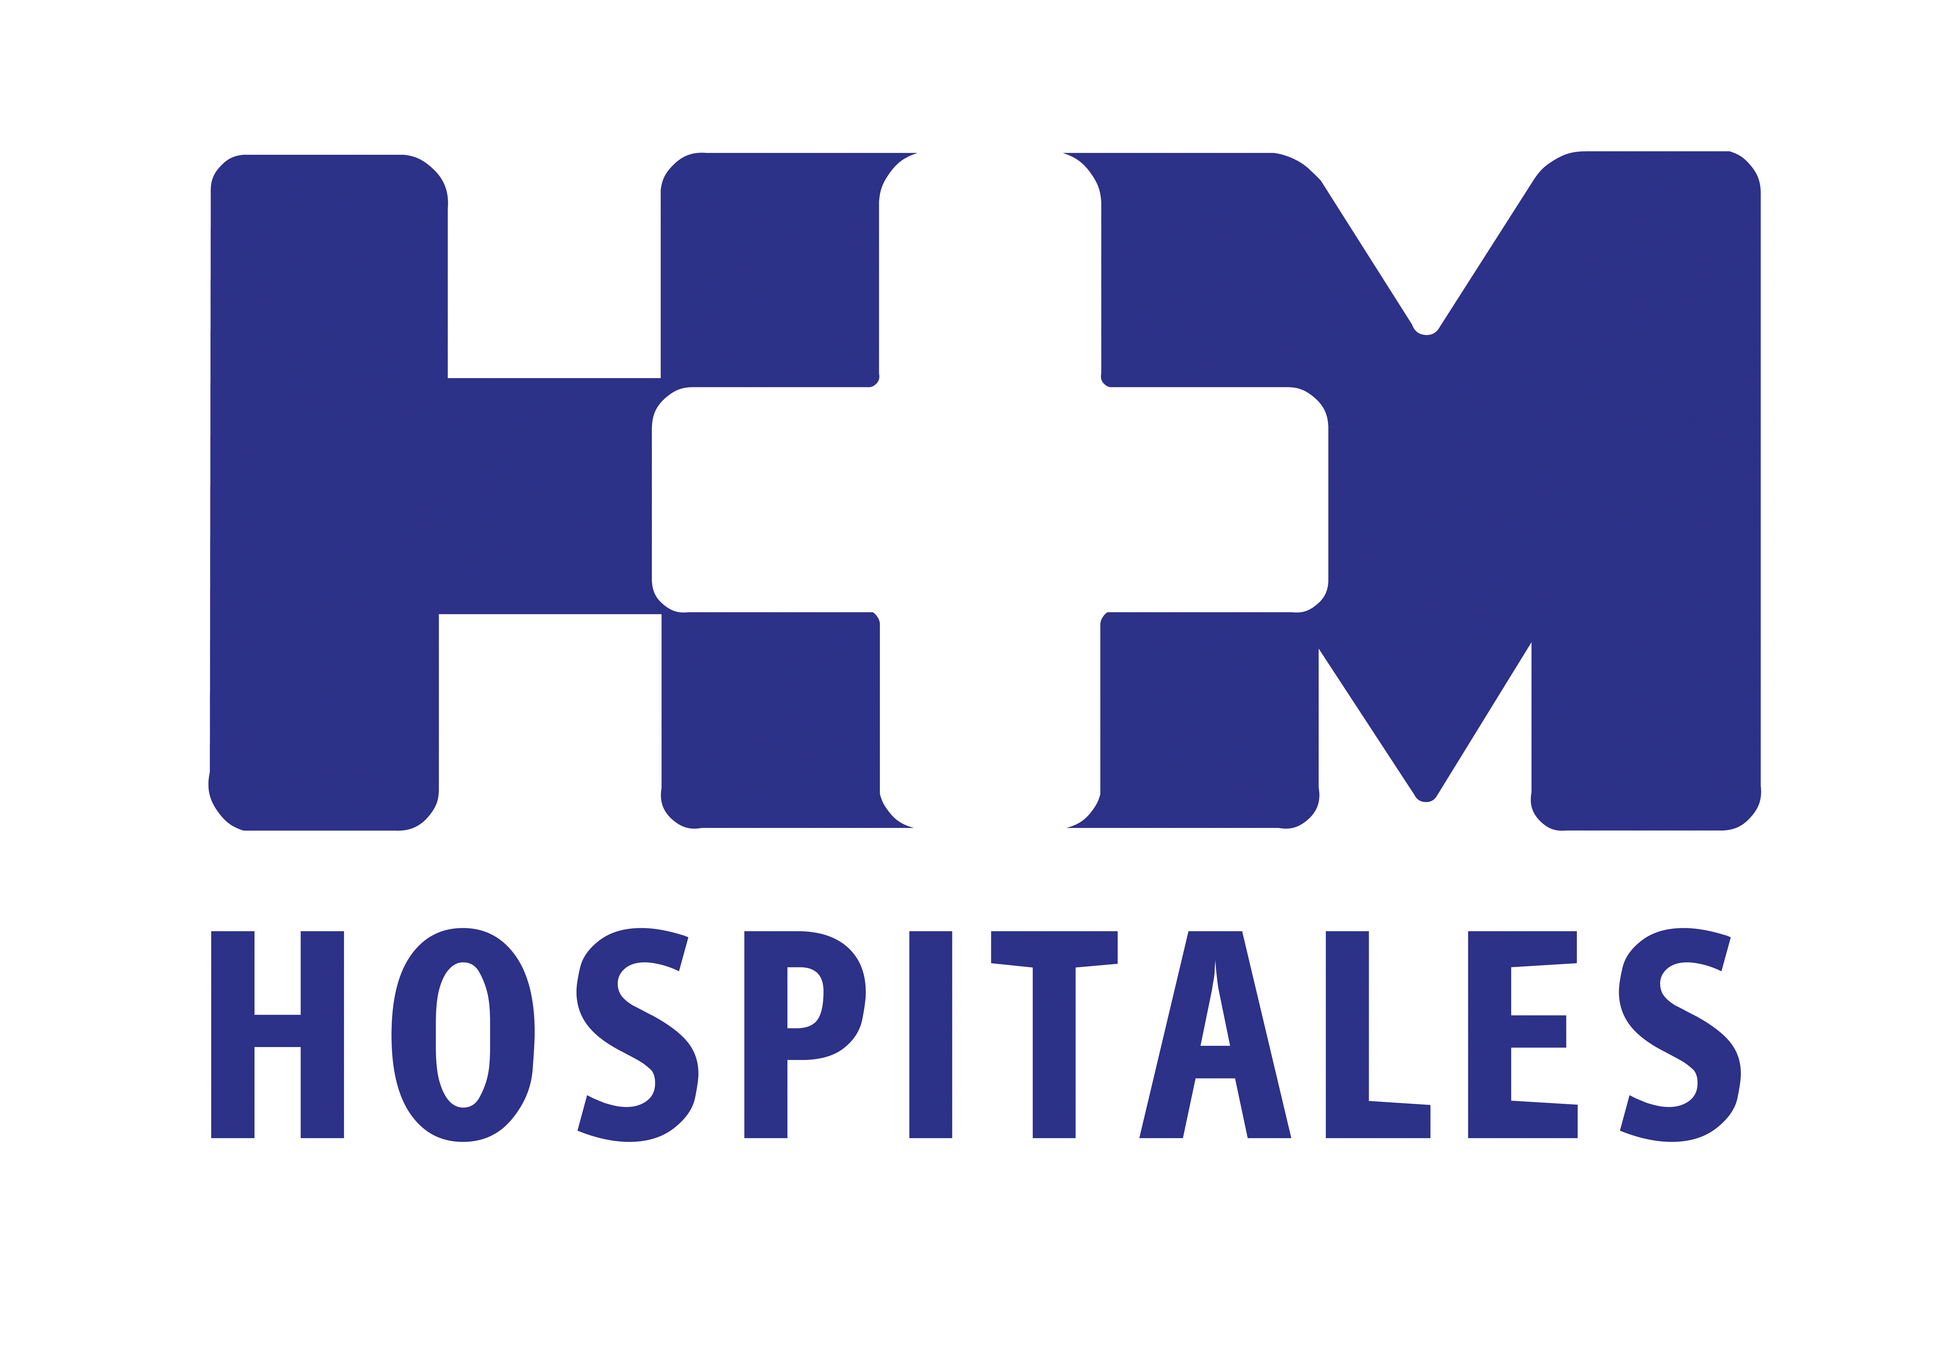

La Unidad está integrada por neurólogos, neurofisiólogos, oncólogos y hematólogos, en colaboración con rehabilitadores y miembros de la Unidad del Dolor

HM HOSPITALES PONE EN MARCHA LA UNIDAD DE NEUROPATÍAS PERIFÉRICAS PARA PACIENTES CON CÁNCER TRATADOS CON QUIMIOTERAPIA

- La Unidad empezó a funcionar en HM Universitario Sanchinarro en el mes de mayo y desde hace unos días ya está implantada también en HM Universitario Madrid, HM Universitario Montepríncipe y HM Universitario Torrelodones

- La neuropatía periférica inducida por quimioterapia (NIQ) es la complicación neurológica más frecuente en el tratamiento del cáncer y conlleva un deterioro de la funcionalidad del paciente, comprometiendo su calidad de vida

- Algunos de los síntomas que presenta esta patología suelen ser hormigueo y dolor en los dedos de las manos y de los pies, pero también torpeza para los movimientos que requieren habilidad, pérdida de sensibilidad al tacto

- El reto final de esta Unidad es conseguir una solución para la neuropatía periférica, ya que no existe en la actualidad; dar con un tratamiento que cure este problema, identificar perfiles genéticos de riesgo y, según el perfil genético, encontrar tratamientos farmacológicos que neutralicen la toxicidad neuropática de las quimioterapias

Madrid, 16 de octubre de 2013. En su afán por ofrecer a sus pacientes la mejor calidad asistencial, HM Hospitales ha puesto en marcha una Unidad de Neuropatías Periféricas integrada por neurólogos, neurofisiólogos, oncólogos y hematólogos, en colaboración con rehabilitadores y miembros de la Unidad del Dolor. La Unidad empezó a funcionar en HM Universitario Sanchinarro en el mes de mayo y desde hace unos días ya está implantada también en HM Universitario Madrid, HM Universitario Montepríncipe y HM Universitario Torrelodones. La coordinación de la Unidad recae sobre una única persona en todos los centros, la Dra. Ana Mª Morillo, del servicio de Neurología, lo que permite la unificación de criterios.

La neuropatía periférica es una lesión del sistema nervioso periférico (conjunto de nervios que lleva la información sensitiva y motora al sistema musculo-esquelético y también controla el músculo liso de los órganos internos y glándulas) y puede estar producida por múltiples causas, como enfermedades autoinmunes, déficit vitamínico, tóxicos, etc. En este sentido, ciertos fármacos, aunque necesarios para el tratamiento del cáncer, utilizados en la quimioterapia pueden causar esta patología, tales como alcaloides de la vinca (vincristina), cisplatino, paclitaxel, y las podofilotoxinas (etopósido y tenopósido). Otros medicamentos utilizados para tratar el cáncer como la talidomida y el interferón, también pueden causar este problema.

De hecho, la neuropatía periférica inducida por quimioterapia (NIQ) es la complicación neurológica más frecuente en el tratamiento del cáncer que conlleva un deterioro de la funcionalidad del paciente, comprometiendo su calidad de vida. Tal y como explica la Dra. Marta Ochoa, jefa del Servicio de Neurología de HM Hospitales, “esta Unidad está enfocada a todos los pacientes que vayan a recibir quimioterapias que sabemos que pueden producir neuropatías, ya que no todas la producen”.

Y añade que “los pacientes de mayor riesgo -aquellos que padecen neuropatía periférica preexistente causada por diabetes, alcoholismo, malnutrición grave o tratamientos de quimioterapia anteriores-, serán manejados de manera diferente, pero deben ser valorados todos aquellos cuyo tratamiento quimioterápico pueda producir este problema”.

Síntomas de la neuropatía periférica
Los síntomas que presenta esta patología suelen ser hormigueo y dolor en los dedos de las manos y de los pies, también torpeza para los movimientos que requieren habilidad y pérdida de sensibilidad al tacto, así como dificultad para caminar y otros síntomas menos frecuentes como estreñimiento y dificultad para la micción.

Aunque algunos de estos síntomas de la neuropatía periférica pueden aparecer de repente, por lo general este cambio en la sensibilidad se acumula gradualmente y puede empeorar con cada dosis adicional de quimioterapia, aunque tiende a disminuir justo antes del siguiente ciclo. Estos síntomas pueden desaparecer por completo con el tiempo o disminuir parcialmente, sin embargo, hay casos en los que son irreversibles.

Para evitar daños, el paciente puede llevar a cabo una serie de medidas como examinarse la piel para detectar cortes y hematomas, evitar caminar por superficies irregulares, eliminar obstáculos de su entorno habitual, utilizar elementos de apoyo si se nota inestabilidad, etc.

Y es que, hasta el momento, ningún tratamiento ha demostrado ser eficaz para la prevención de esta complicación: “El reto final de esta Unidad es conseguir una solución para la neuropatía periférica, ya que no existe en la actualidad; dar con un tratamiento que cure este problema, identificar perfiles genéticos de riesgo y, según el perfil genético, encontrar tratamientos farmacológicos que neutralicen la toxicidad neuropática de las quimioterapias”, declara la Dra. Ochoa.

“Mientras tanto, nuestros objetivos intermedios son unificar criterios de manejo de todos estos pacientes, de forma que podamos empezar a ensayar fármacos de nueva aparición, y mejorar el manejo del dolor, la información que les aportamos y, sobre todo, su calidad de vida”, apunta la especialista.

Aunque la Unidad lleva muy poco tiempo en funcionamiento, la opinión de los pacientes es muy positiva, “ya que sienten que les valoramos e intentamos ayudarles en su problema y muchos de ellos han mejorado bastante con el manejo adecuado”, concluye la Dra. Ochoa.

HM Hospitales
HM Hospitales está formado por diversas empresas que gestionan diferentes hospitales médico-quirúrgicos privados, entre los que se incluyen HM Universitario Madrid, HM Universitario Montepríncipe, el Centro Integral de Enfermedades Cardiovasculares (CIEC), HM Universitario Torrelodones, HM Universitario Sanchinarro, HM Nuevo Belén y el Centro Integral Oncológico Clara Campal (CIOCC); todos ellos de gran cualificación técnica y humana.

Basado en un Decálogo y en el juramento Hipocrático dirigido por médicos y con el objetivo de ofrecer una medicina de calidad, los diferentes centros de HM Hospitales se han dotado con una tecnología de vanguardia y con el personal mejor cualificado y más humano.

Todos los centros de HM Hospitales funcionan de forma integrada. Para ello, existe una estructura corporativa con servicios centralizados, así como diferentes herramientas informáticas de gestión integral. Esto permite una actuación complementaria y sinérgica de estructuras, servicios y equipamientos, con el máximo aprovechamiento de los recursos tecnológicos y humanos.

Más información: www.hmhospitales.com

Para más información:

DPTO. DE COMUNICACIÓN DE HM HOSPITALES
Eva Sacristán
Tel.: 91 216 00 50 / Móvil: 608 273 978
E-mail: esacristan@hmhospitales.com

María Romero
Tel.: 91 216 00 50 / Móvil: 667 184 600
E-mail: mromero@hmhospitales.com

